Лаборная работа №9 Лабораторная работа №9. Программирование цикла. Обработка аргументов командной строки.

НММ-бд-02-22

Крухмалев Артём Владиславович

Содержание

# 1 Цель работы

Научиться работать с циклами и стэком. # Задание

Написать программу с использованием циклов

# 2 Выполнение лабораторной работы

1. С помощью терминала создадим подкаталог, создадим файл lab9-1.asm

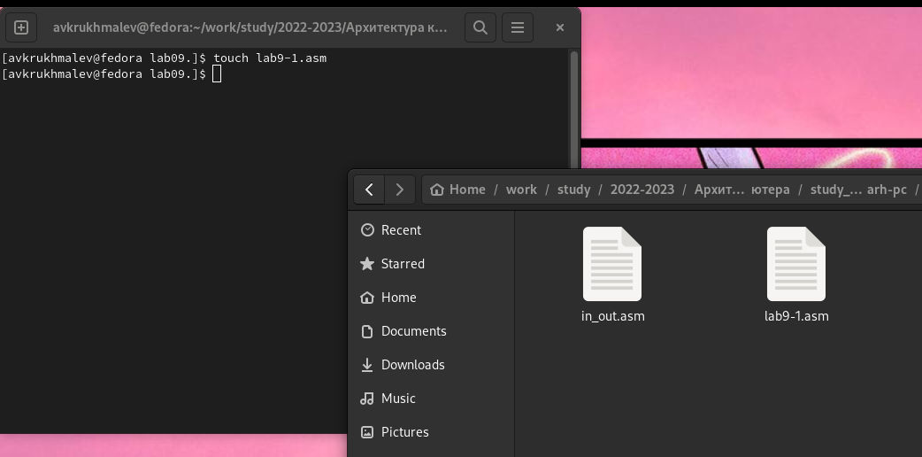

Рис. 1: Новый каталог

2.Изучим и запишем в него код из листинга, откомпилируем и запустим файд, заметим, что мы получили зацикливание

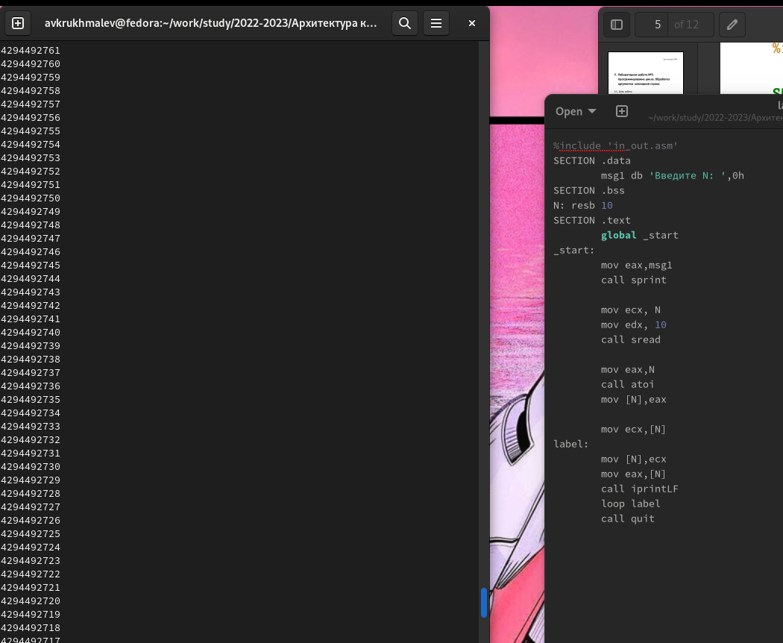

Рис. 2: Зацикливание

1. Изменим код программы и посмотрим, что он нам выведет. Действительно количество значений удовлетворяет введенному числу, но т.к. вывод начинается с 0, он дойдет только до 4.

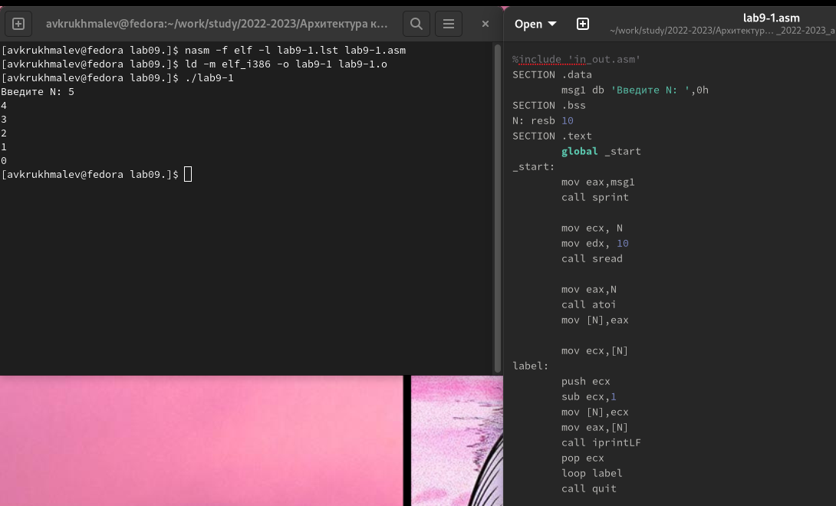

Рис. 3: Обработка аргументов

1. Создадим новый файл, запишим в него предложенный код, предварительно изучив его. Было обработано 4 аргумета,

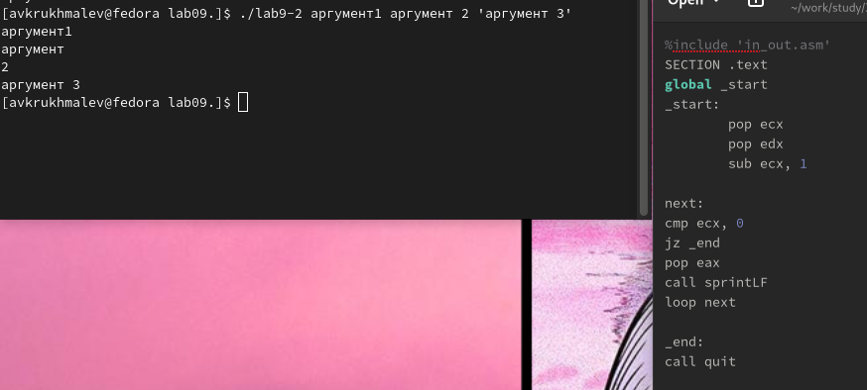

Рис. 4: Работа с аргументами

1. Напишем программу для вычисления суммы.

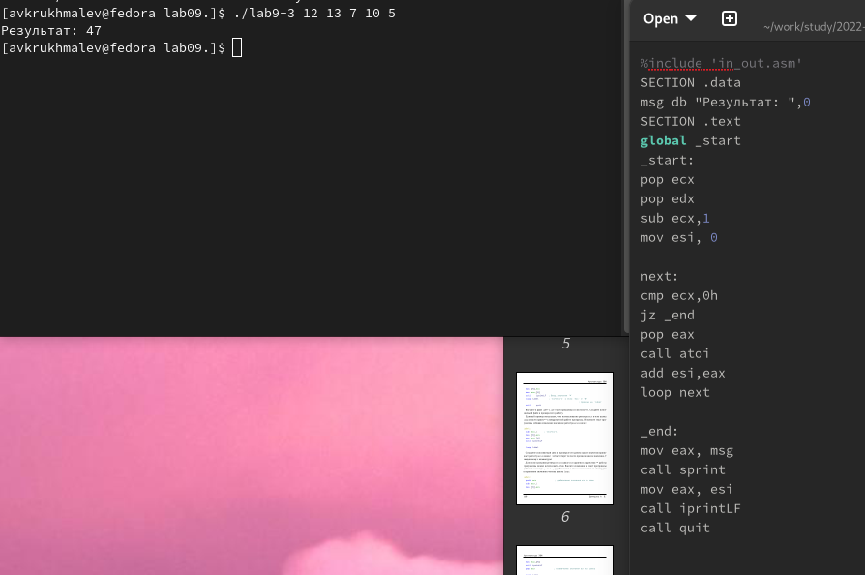

Рис. 5: Простейшая программа

1. Изменим код, чтобы найти произведение введенных значений. Не забудем изменить начальное значение esi с 0 на 1.

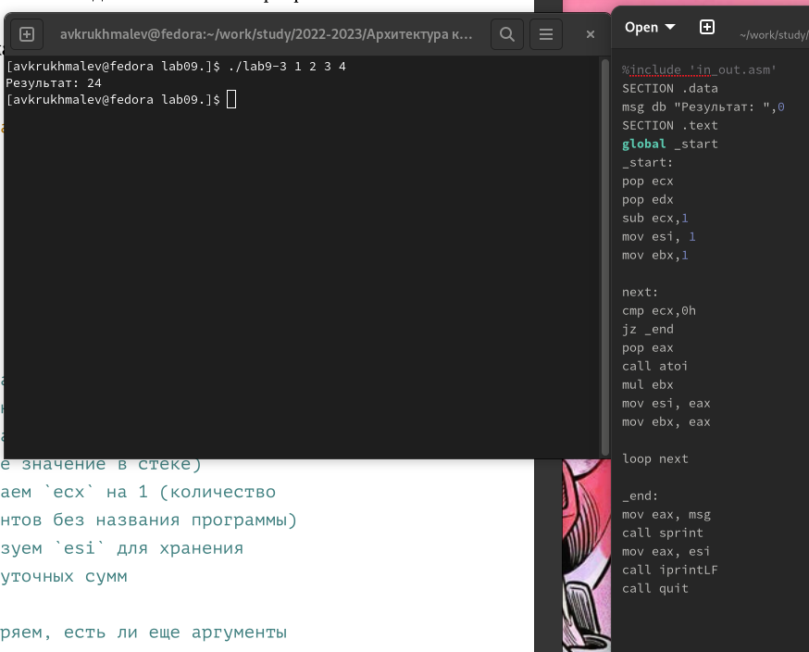

Рис. 6: Умножение

# 3 Самостоятельная работа

1. Мне попался 1 вариант, напишем код и выведем результат

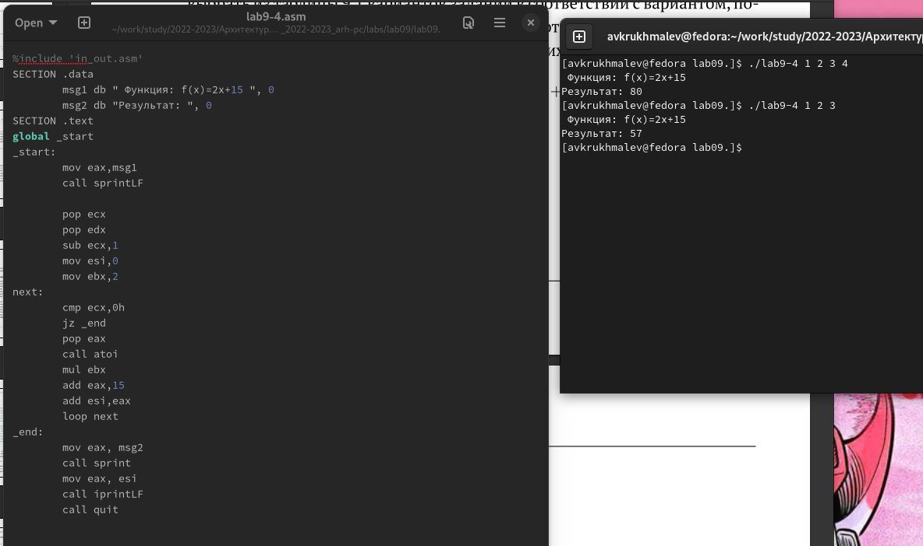

Рис. 7: Самостоятельная работа

# 4 Выводы

В данной работе мы познакомились с циклами и научились вводить аргументы напрямую